**Кран консольный стационарный**

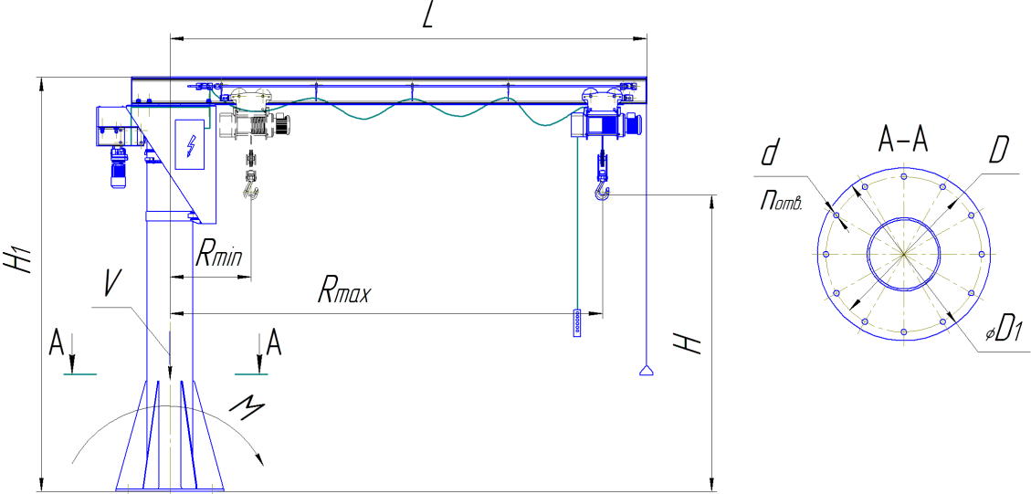

|  |  |  |  |  |  |  |  |  |  |  |  |  |
| --- | --- | --- | --- | --- | --- | --- | --- | --- | --- | --- | --- | --- |
| Вылет | | Расстояние от оси вращения до конца консоли L, мм | Высота  подъема H, мм | Высота крана  H1, мм | Размеры крепления | | | | Скорость  подъема, м/мин | Статическая нагрузка на строительную конструкцию | | Масса крана, т |
| Rmax,  мм | Rmin,  мм | D, мм | D1, мм | dотв, мм | nотв, шт | Вертикаль- ная V, кН | Момент,  кН*м |
| Не более | | Не более | Не более | | |
|  |  | |  |  |  |  |  |  |  |  | | |

Приведенные параметры кранов имеют справочные значения и могут быть изменены в зависимости от габаритов здания, технологии производства на месте эксплуатации оборудования. Общий вид не определяет конструкцию крана.

**Технические требования**

|  |  |  |
| --- | --- | --- |
| Управление | | Ручное подвесной пульт радиоуправление |
| Исполнение | | Общепромышленное |
| Температура рабочего состояния | | (-20…+40) (-40…+40) |
| Климатическое исполнение | | У Т |
| Категория размещения | | 1 2 3 4 |
| Режим работы | | А1 А2 А3 А4 А5 |
| Грузоподъёмность | |  |
| Механизм подъема | | Эл. таль (Болгария) эл. таль (Россия)  Таль ручная (Болгария) таль ручная (Россия)  Эл. таль (Китай) таль ручная Китай) |
| Механизм поворота | | Ручной механизированный |
| Система  управления  механизма | подъема | Релейно-контакторная частотная |
| поворот стрелы | Релейно-контакторная частотная |
| передвижения тали | Релейно-контакторная частотная |
| Количество кранов, шт. | |  |
| Ограничение поворота | | Без ограничений 360* ххх * |
| Дополнительные требования | | Ограничитель грузоподъемности освещение рабочей зоны |
| Скорость | поворота консоли (об/мин) | 1 |
| подъёма (м/мин) | 8 |
| передвижения тали (м/мин) | 20 |
| Цвет | | RAL |
| Крепление | | Хим-анкера анкера сварное |

**Покупатель___________________ М.П.**

**Кран консольный настенный**

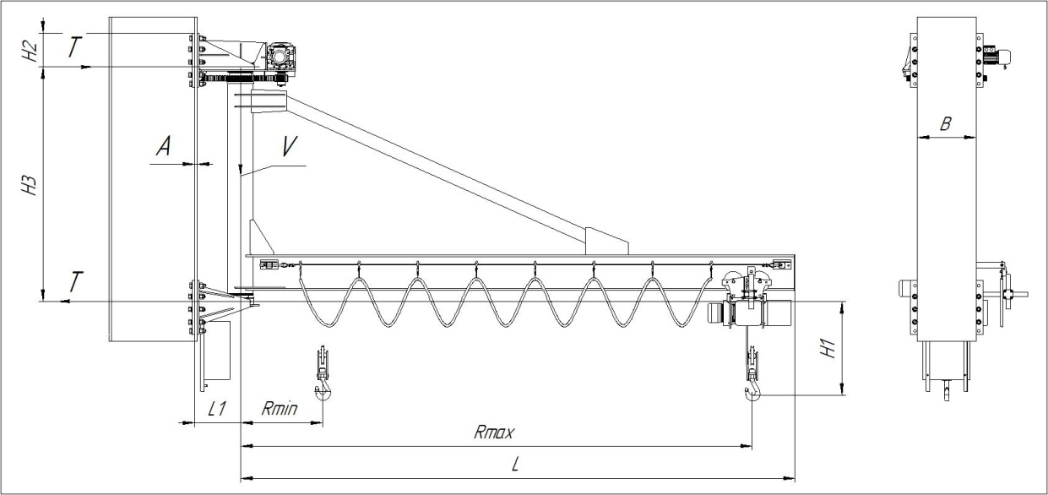

|  |  |  |  |  |  |  |  |  |  |  |  |  |  |  |  |
| --- | --- | --- | --- | --- | --- | --- | --- | --- | --- | --- | --- | --- | --- | --- | --- |
| Вылет | | | Расстоя-ние от оси вращения до конца консоли L, мм | Высота подъема | | | Размеры крепления | | | | | Скорость  подъема, м/мин | Статическая нагрузка на строительную конструкцию | | Масса крана, т |
| Rmax,  мм | Rmin,  мм | | Н,  мм | H1,  мм | | H2,  мм | H3, мм | A, мм | B, мм | L1,  мм | Верти-кальная V, кН | Горизон-тальная  T, кН |
| Не более | | | Не более | | | Не более | | |
|  |  | |  |  |  | |  |  |  |  |  |  |  |  |  |
| Управление | | | | | | Ручное подвесной пульт радиоуправление | | | | | | | | | |
| Исполнение | | | | | | Общепромышленное | | | | | | | | | |
| Температура рабочего состояния | | | | | | (-20…+40) (-40…+40) | | | | | | | | | |
| Климатическое исполнение | | | | | | У Т | | | | | | | | | |
| Категория размещения | | | | | | 1 2 3 4 | | | | | | | | | |
| Режим работы | | | | | | А1 А2 А3 А4 А5 | | | | | | | | | |
| Грузоподъёмность | | | | | |  | | | | | | | | | |
| Механизм подъема | | | | | | Эл. таль (Болгария) эл. таль (Россия)  Таль ручная (Болгария) таль ручная (Россия)  Эл. таль (Китай) таль ручная Китай) | | | | | | | | | |
| Механизм поворота | | | | | | Ручной механизированный | | | | | | | | | |
| Система  управления  механизма | | подъема | | | | Релейно-контакторная частотная | | | | | | | | | |
| поворот стрелы | | | | Релейно-контакторная частотная | | | | | | | | | |
| передвижения тали | | | | Релейно-контакторная частотная | | | | | | | | | |
| Количество кранов, шт. | | | | | |  | | | | | | | | | |
| Ограничение поворота | | | | | | Без ограничений 180* ххх * | | | | | | | | | |
| Дополнительные требования | | | | | | Ограничитель грузоподъемности освещение рабочей зоны | | | | | | | | | |
| Скорость | | поворота консоли (об/мин) | | | | 1 | | | | | | | | | |
| подъёма (м/мин) | | | | 8 | | | | | | | | | |
| передвижения тали (м/мин) | | | | 20 | | | | | | | | | |
| Цвет | | | | | | RAL | | | | | | | | | |
| Крепление | | | | | | Хим-анкера анкера сварное | | | | | | | | | |

**Покупатель___________________ М.П.**

**Кран консольный передвижной**

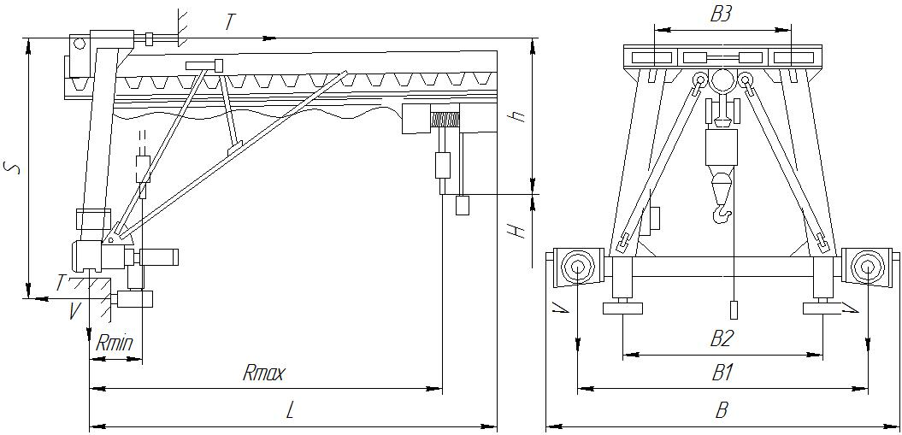

|  |  |  |  |  |  |  |  |  |  |  |  |  |
| --- | --- | --- | --- | --- | --- | --- | --- | --- | --- | --- | --- | --- |
| Вылет | | Расстоя-ние от оси рельса до конца консоли L, мм | Высота подъема | | В,  мм | В1, мм | В2, мм | В3, мм | S,  мм | Статическая нагрузка на строительную конструкцию | | Масса крана, т |
| Rmax,  мм | Rmin,  мм | Н,  мм | h,  мм | Верти-кальная V, кН | Горизон-тальная  T, кН |
| Не более | | Не более | | |
|  |  |  |  |  |  |  |  |  |  |  |  |  |

|  |  |  |  |
| --- | --- | --- | --- |
| Управление | | |  |
| Исполнение | | |  |
| Температура рабочего состояния | | |  |
| Климатическое исполнение | | |  |
| Категория размещения | | |  |
| Режим работы | | крана |  |
| механизмов |  |
| Токоподвод питания крана | | |  |
| Механизм подъема | | |  |
| Грузоподъёмность | | |  |
| Механизм передвижения крана | | |  |
| Скорость подъёма м/мин | | |  |
| Скорость передвижения крана м/мин | | |  |
| Скорость передвижения тали м/мин | | |  |
| Система  управления  механизма | подъема | |  |
| передвижения тали | |  |
| передвижения крана | |  |
| Защита от столкновения кранов | | |  |
| Цвет | | | RAL |
| Дополнительные требования | | | Ограничитель грузоподъемности освещение рабочей зоны |

**Покупатель___________________ М.П.**